NIEUWS

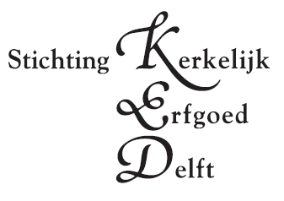
opgericht op 5 november 2003, nieuwsbrief nr. 2 – oktober 2004

Uitgave tweede nieuwsbrief
Met het uitgeven van een nieuwsbrief wil het bestuur geïnteresseerden, donateurs en anderen gaan informeren over de ontwikkelingen op het gebied van het Kerkelijk erfgoed in Delft. De nieuwsbrief zal dit jaar, 2004, 2 keer worden uitgegeven. Met ingang van volgend jaar, 2005, 3 keer of vaker zo er reden voor is. Ook dit keer hebben wij weer de nodige nieuwe onderwerpen.
Er is een mogelijkheid om de nieuwsbrief per e-mail te ontvangen. Daarvoor kunt u zich opgeven bij mevrouw A. Bulthuis (adres zie colofon) of via sked@wanadoo.nl. Tevens zult u dan eerder (en indien dat nodig is - extra) op de hoogte gehouden worden over nieuws, stand van zaken en te houden bijeenkomsten. Als u familie, vrienden of kennissen hebt die ook de nieuwsbrief willen ontvangen kunt u dat aan ons melden.

Tweede bijeenkomst op
dinsdag 9 november 2004, 20.00 uur in de Oud Katholieke Kerk, Bagijnhof te Delft.
De zaal is open vanaf 19.30 uur.

De Lutherse Bijbel, voorpagina 1541
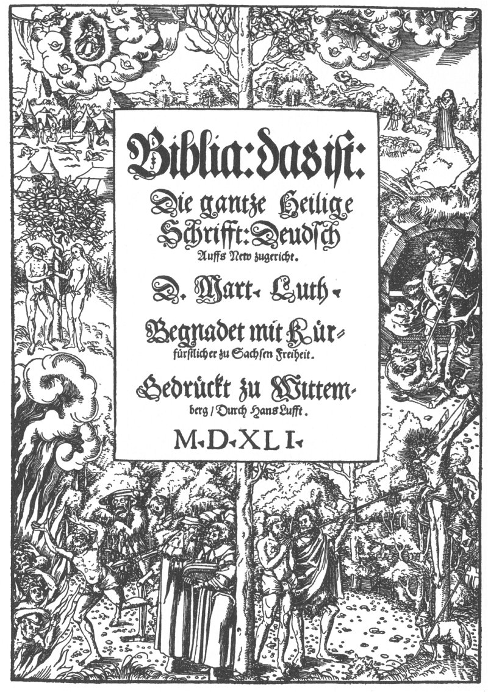
Ontstaan, ontwikkeling en verscheidenheid van Bijbels

Op dinsdag 9 november 2004 organiseert de SKED een avond over de Bijbels die er in de loop der eeuwen zijn ontstaan; hun betekenis en hun verschillen.
Drs. T. Bolland (1943), gespecialiseerd in theologie, filosofie en geschiedenis tussen de 15de en 19de eeuw, zal hierover een boeiend betoog houden. Hij is sinds 1969 antiquaar en veilinghouder, gespecialiseerd in oude boeken uit deze periode. Hij is (inter)nationaal adviseur bij bibliotheken, bedrijven e.d. op het gebied van oude boeken. Naast zijn vak als taxateur publiceert Ton Bolland regelmatig in vakbladen, het Nederlands en het Reformatorisch Dagblad. Voor de EO-radio verzorgde hij jaren lang de rubriek “Vragen uit mijn boekenkast” en bespreekt hij nieuw verschenen boeken op het gebied van kerkgeschiedenis, bibliografie enz. In 1996 werd hij avond-student aan de Vrije Universiteit (theologische faculteit) en deed vorig jaar zijn doctoraal-examen.
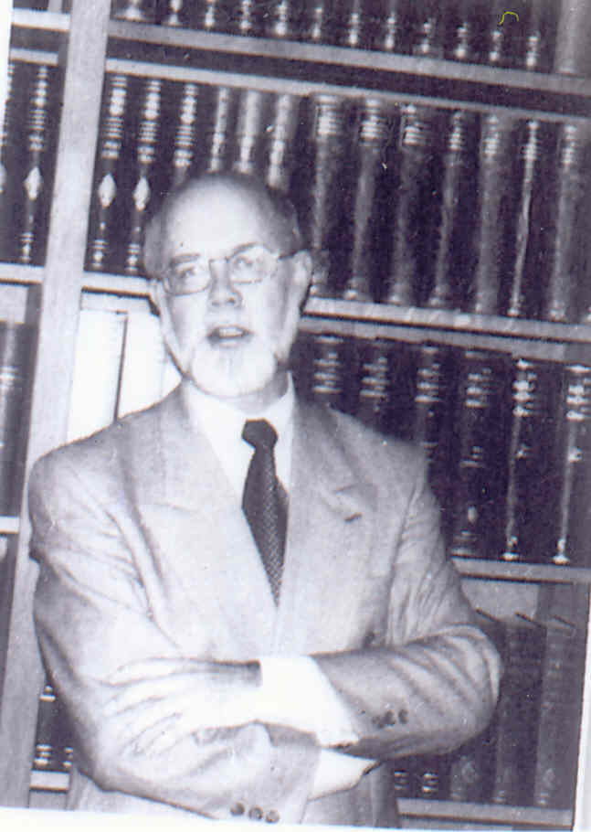
Drs. T. Bolland komt spreken over Bijbels.

Deze avond, 9 november, zal de heer Bolland spreken over het ontstaan van de Bijbel, de rollen uit het Oude Testament, en de Bijbel voor en na de reformatie. Hij zal ingaan op de eerste gedrukte Bijbel die in Delft door Jacob Jacobszoon van der Meer en Mauricius Yemantszoon van Middelborch in 1477 werd uitgebracht.
De Delftse Bijbel voorzag in een grote vraag. Steeds meer burgers wilden de Bijbel kunnen lezen, wat tot dan toe alleen voor zeer rijken was weggelegd, omdat zij een manuscript konden veroorloven en Latijn kenden.
Op 27 november 1545 werd de Antwerpse drukker Jacob van Liesvelt tot de dood veroordeeld en onthoofd. Bijna 20 jaar eerder had hij de eerste bijbelvertaling in het Nederlands uitgegeven. In 1542 bracht hij een nieuwe vertaling uit, waarbij hij ook de kanttekeningen van Luther erbij afdrukte. Dat werd hem fataal.
Na de reformatie in 1572 werd tijdens de Dordtse Synode (1618-1619) besloten een vertaling vanuit de grondtekst te maken. In 1637 verscheen de eerste druk van de Statenbijbel. Er werden een half miljoen Statenbijbels gedrukt en verspreid.
Tijdens deze avond zullen ook diverse Bijbels door de eeuwen heen te zien zijn en mogelijk ook kerkmissaals. Uiteraard is er gelegenheid om vragen over de inleiding te stellen of, na afloop, met de heer Bolland in gesprek te gaan over uw eigen ervaring en kennis over Bijbels en / of oude boeken.

Kerkelijk Erfgoed op locatie.
Vooraankondiging

Op zaterdag 26 februari 2005 organiseert de SKED een zaterdagochtend bijeenkomst in de kerk van de H. Nicolaas en Gezellen, Raamstraat 78 in het Westerkwartier. Hier geeft pastor B. Bolmer een rondleiding en een inleiding over het kerkelijk erfgoed dat er in deze kerk aanwezig is. Hierbij zal de symboliek van het erfgoed worden toegelicht. Het belooft een interessante ochtend te worden. De ochtend duur van 10.00 uur tot ongeveer 12.30 uur. Verdere bijzonderheden in de volgende nieuwsbrief.
Klokuurwerk Lutherse Kerk

Begin oktober kregen wij te horen dat bij de Lutherse Kerk een klokuurwerk aanwezig is dat dateert uit de 17de eeuw, uit de periode kort nadat Christiaan Huygens het uurwerk had uitgevonden. Dit klokuurwerk is in 1834 buiten werking gesteld, toen de huidige luidklok in de toren is gehangen. Toen zijn ook de wijzers vastgezet op de wijzerplaat.
Het klokuurwerk is een zeer bijzonder uurwerk. Het is het tweede uurwerk dat Delft kent, na het uurwerk dat sinds enige tijd in de toren van de Nieuwe Kerk staat.
De klok heeft een voor Delft belangrijke historische betekenis. Het klokuurwerk had dienst als vertreksignaal voor de boten die op het Noordeinde vertrokken en via de Haagpoort de Vliet opvoeren naar Leiden en Amsterdam. De klok liep in de 17de en 18de eeuw steeds tien minuten achter omdat op het luiden van de klok van de, toen nog niet de Lutherse, Kerk de mensen toch op tijd op de boot konden zijn voor hun vertrek. Het is een klokuurwerk dat nog geheel kompleet is en net zo historisch waardevol is als het vorig jaar gerestaureerde klokuurwerk dat nu in de toren van de Nieuwe Kerk is geplaatst. Alleen, dit uurwerk staat nog op zijn authentieke plek en kan worden gerestaureerd.

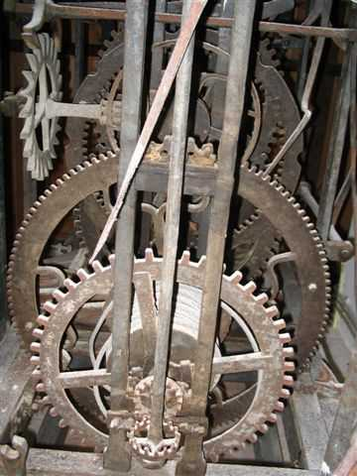

Wij zijn van mening dat dit uurwerk niet verloren mag gaan en als uniek exemplaar weer op de authentieke locatie in werking moet kunnen komen.
Omdat de toren nu nog in de steigers staat, moeten er zeer snel enige werkzaamheden aan de buitenkant van de toren worden verricht om in de toekomst, in de toren zelf het uurwerk te restaureren en in werking te krijgen. Als de huidige werkzaamheden nu niet verricht worden is restauratie in de toekomst zeer moeilijk, zo niet, niet meer mogelijk. Bovendien zouden dan later weer steigers rond de toren gebouwd moeten worden, wat alles onbetaalbaar maakt. Wij zoeken op dit moment uit of er subsidie te verkrijgen is om de eerste voorzieningen uit te voeren, zodat we later een financiële actie kunnen opzetten om dit historische uurwerk te restaureren.

Ideeën en adviezen voor het in stand houden van dit unieke uurwerk zijn welkom!

Voortgang inventarisaties
Delftse kerken en kerkgenootschappen

Aan de inventarisatie van Delftse kerken en kerkgenootschappen wordt hard gewerkt. De afgelopen maanden kwam een zeer uitgebreid overzicht tot stand van de Vredeskerk in de Wippolder. Op dit moment wordt er gewerkt aan de inventarisatie van de H.Adelbertkerk in het Voorhof. Voor volgend jaar staat het inventariseren van de Maria van Jessekerk op het programma.

Het belangrijkste van
het Delfts kerkelijk erfgoed

Ondertussen zijn in Delft al meer dan 2000 kerkelijke erfstukken geïnventariseerd. Veel stukken behoeven op dit moment geen speciale aandacht, maar veel ook wel weer. We kunnen als stichting niet alles tegelijk aanpakken. Daarom zijn we bezig met een lijst van de belangrijkste stukken, die extra aandacht behoeven. Met steun van de landelijke Stichting Kerkelijk Kunstbezit Nederland hebben we een eerste top 100 opgesteld. De komende maanden zullen we deze verfijnen en komen tot een top 10 waar ons bestuur mee aan de slag wil en moet. Uiteraard zullen wij u informeren voor welk Delfts kerkelijk erfgoed wij uw steun vragen.

Jongerencongregatie Brabantse Turfmarkt

Begin dit jaar werd ons gevraagd of wij konden zorgen dat het kerkelijk erfgoed dat de Jongerencongregatie aan de Brabantse Turfmarkt nog heeft, kon worden geïnventariseerd en zó bewaard kan worden, dat het in goede conditie komt en blijft. Daar hebben wij na overleg met het Prinsenhof bevestigend op gereageerd. Dit Stedelijk Museum heeft de inventarisatie geheel afgerond en het bestuur van de SKED de resultaten overhandigd. Het bestuur zal nu in overleg met de Jongeren Congregatie de opnames doornemen. Er zijn nog oude leden die weten waar bepaalde erfgoedstukken voor gebruikt werden. Met hen zal de betekenis van die stukken verder worden verdiept, voordat dit niet meer achterhaald kan worden en niet op papier gezet is.
Vervolgens zal overlegd worden, hoe de bewaaromstandigheden kunnen worden verbeterd. Een goed initiatief van de Jongerencongregatie, om op deze manier het kerkelijk erfgoed dat zij nog hebben voor de toekomst veilig te stellen.
Het Prinsenhof heeft het beleid erfgoedstukken digitaal voor de stad te ontsluiten. Met het bestuur van de Congregatie zal dan ook worden besproken welke stukken te zijner tijd op een website mogen komen. Oude(re) Delftenaren kunnen dan op die manier de geschiedenis van een unieke Delftse organisatie op gaan roepen. We houden u op de hoogte.

En als er andere instellingen zijn die met de Stichting Kerkelijk Erfgoed Delft willen praten over het inventariseren en het verbeteren van bewaaromstandigheden neemt u dan rustig contact op.

De Kruiswegstaties

Op de oprichtingsbijeenkomst van 5 november 2003 heeft de heer P. Rijk de stichting de afbeeldingen van de kruiswegstaties die ooit in de St. Hippolytuskerk hingen aan de stichting aangeboden. Hierbij stelde hij als voorwaarde dat één statie aan de St. Hippolytuskapel aangeboden wordt als aandenken aan de gesloopte kerk, waarnaar de Hippolytuskapel vernoemd is. Ondertussen is de stichting in gesprek gegaan met het Stedelijk Museum Het Prinsenhof waar de kruiswegstaties liggen. Deze maand zullen we de staties bekijken en vervolgens besluiten hoe we daar verder mee om kunnen c.q. moeten gaan. We danken de heer Rijk nogmaals, dat door zijn inzet deze staties bewaard zijn gebleven. Uiteraard zullen we met het bestuur van de St. Hippolytuskapel verder praten over welke statie voor de kapel is en hoe en waar deze bewaard kan worden.

De heer B. van Tilborg treedt af

Op de laatst gehouden bestuursvergadering heeft ons bestuurslid de heer B. van Tilborg meegedeeld, dat hij zich terug moet trekken als bestuurslid van onze stichting. Het bestuur betreurt deze stap in hoge mate, maar heeft begrip voor keuzes die ieder moet maken. De combinatie van werk, inzet voor de Oud Katholieke Kerk, bestuurslid bij ons en diverse andere activiteiten en natuurlijk een privé-leven noopte hem er toe per direct te moeten stoppen. Ben is vanaf het begin een bijzonder belangrijke steun geweest in de voorbereidende fase, maar ook na de oprichting om de stichting te laten wortelen bij kerken en kerkgenootschappen. Wij bedanken hem voor zijn inzet.
Hij blijft wel als contactpersoon een rol spelen in de relatie tussen SKED en de Oud-Katholieke parochie te Delft.
Uiteraard zullen wij Ben nog op een geschikt moment gepast bedanken.

Oproep: Steun ons werk!

Kerken en kerkgenootschappen bezitten vaak waardevolle voorwerpen die tientallen tot honderden jaren oud zijn. Een deel van deze kostbaarheden verkeert helaas in matige of slechte staat van onderhoud. Restauratie en verbetering van de bewaaromstandigheden kosten geld. Geld dat de meeste kerken en kerkgenootschap-pen niet hebben.
Onze stichting wil graag dat kerkelijke erfstukken bewaard blijven voor het nageslacht.
Daarom kunnen wij niet zonder uw steun. Elke donatie is welkom. Dit kan eenmalig zijn, maar ook jaarlijks terugkerend. Wij rekenen op U!

Colofon
Dit is een uitgave van
de Stichting Kerkelijk Erfgoed Delft.
Nummer 2 – 2004, oktober.

Bestuur:
ing. W.A.G. van Leeuwen, voorzitter;
ir. J. van IJken, secretaris;
drs. K. van de Wetering, penningmeester;
dhr. A.H.J. Meeuwis, lid;
mw. A. Bulthuis – van der Jagt, lid.

Contactadres:
mw. A. Bulthuis – van der Jagt,
Haya van Somerenstraat 8, 2614 HP Delft,
tel 015-2567288, 06-24625646
e-mail: sked@wanadoo.nl

Bankrekeningnr.:
3582.47.640 t.n.v.
Stichting Kerkelijk Erfgoed Delft te Delft

